Motek – Internationale Fachmesse für Produktions- und Montageautomatisierung

Messe Stuttgart, 8. bis 11. Oktober 2018, Halle 5 – Stand 5006

Mobil-Mark auf der Motek 2018:
Gesamtlösungen für mobile Laserbeschriftungssysteme erhöhen Flexibilität und Wirtschaftlichkeit in der Produktion

Ulm, 28. August 2018 – Auf der Motek 2018 (Halle 5, Stand 5006) präsentiert die Mobil-Mark GmbH ihre Gesamtlösungen für mobile Laserbeschriftungssysteme. Die Laser sowie umfangreiches Zubehör ermöglichen Unternehmen, die Teilebeschriftung optimal in ihren Produktionsprozess zu integrieren und dadurch Produktionszeiten sowie Logistikaufwand in der Groß- und Kleinserienfertigung deutlich zu verkürzen. Im Mittelpunkt der Messepräsentation steht der Faserlaser mobil-mark Quasar. Darüber hinaus stellt Mobil-Mark in Stuttgart sein Zubehörprogramm vor – darunter ein neues, fahrbares Stativ, mit dem sich der Laser einfach zum gewünschten Einsatzort transportieren lässt und gleichzeitig eine prozesssichere Beschriftung gewährleistet. Für Einsatzbereiche mit besonderen Anforderungen an die Lasermarkierung entwickelt Mobil-Mark kundenindividuelle Lösungen und zeigt auf der Motek auf, welche Möglichkeiten diese Sonderlösungen für Unternehmen mit sich bringen.

mobil-mark Quasar
Mit dem mobil-mark Quasar hat der Laserspezialist einen leistungsstarken mobilen Faserlaser für die präzise, dauerhafte Beschriftung von Hartmetallen im Portfolio. Der Laser wird in drei verschiedenen Ausführungen mit Leistungsstärken von 20, 30 und 60 Watt angeboten. Der Gravurprozess lässt sich damit deutlich verkürzen und durch die variabel einstellbare Pulswiederholfrequenz von 1 bis 400 kHz exakt an die jeweilige Beschriftungsaufgabe anpassen – ob Anlassmarkierung, Auftragsverfahren oder Tiefengravur. Der Strahldurchmesser beträgt bei einem 100 mm Objektiv 20 µm, so dass sich auch filigrane Kennzeichnungen exakt ausführen lassen. Mobil-Mark passt den Quasar nach Kundenanforderungen individuell an, beispielsweise mit größeren Objektiven, Aufsätzen, Halterungen und vielen weiteren Features. Für hohe Anforderungen an korrosionsbeständige Edelstahlgravuren, wie beispielsweise in der Pharma- und Lebensmittelbranche erforderlich, kann zudem der Markierprozesses unter Schutzgasathmosphäre vorgenommen werden.

Zubehörprogramm
Das Zubehörprogamm wurde exakt für die mobil-mark Lasersysteme entwickelt und gewährleistet gleichermaßen sichere wie einfache Arbeitsprozesse sowie höchstmögliche Flexibilität im Einsatz. Vor kurzem hat Mobil-Mark das Portfolio um ein fahrbares Stativ für den einfachen Transport des Lasersystems für die mobile aber dennoch prozesssichere Beschriftung erweitert. Das bis zu 1,5 m ausfahrbare Stativ verfügt über vier feststellbare Rollen, die Höhenverstellung erfolgt entlang der vertikalen und horizontalen Achse durch eine Kurbel. Für die Lasermarkierung lässt sich der Laserkopf an einer dafür vorgesehenen Halterung fixieren und dort manuell im 90° Winkel schwenken sowie feststellen. Neben dem neuen Stativ bietet Mobil-Mark unter anderem einen Vertikalständer für den stationären Einsatz seines Lasersystems an. Der darin fixierte Laserkopf wird mit einer manuellen Schnellverstellung oder elektrisch hoch und runter geführt. Darüber hinaus ist ein Knick-Arm-Handlingsystem verfübar, welches die Handhabung des Lasers erleichtert und etwaige Positionierungs- sowie Haltefehler, die zu Qualitätseinbußen der Markierung führen können, minimiert.

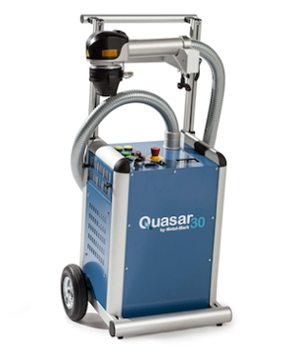 | 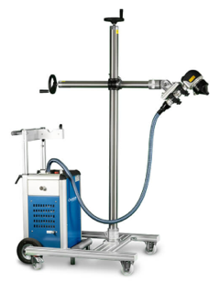 | 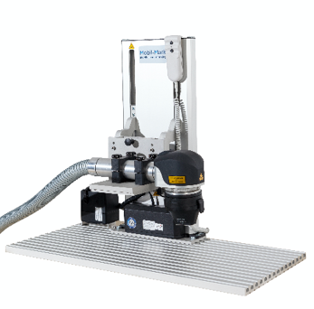
Faserlaser mobil-mark Quasar | Fahrbares Stativ für den einfachen Transport des Lasersystems und für die prozesssichere Laserbeschriftung | Vertikalständer für den stationären Einsatz seines Lasersystems

Bildanforderung
Bildmaterial zum Download finden Sie in unserem Medienportal press-n-relations.amid-pr.com (Suchbegriff „mobil-mark-Motek-2018“). Selbstverständlich schicke ich Ihnen die Dateien auch gerne per E-Mail zu. Kontakt: nfo@press-n-relations.de

Weitere Informationen:  Mobil-Mark GmbH, Dieter Steck  In der Wanne 55, D-89075 Ulm  Tel.: +49 731 40 700 600  Mobil: +49 172 9317 663  dsteck@mobil-mark.de  www.mobil-mark.de | Presse- und Öffentlichkeitsarbeit:  Press’n’Relations GmbH, Natasa Forstner  Magirusstraße 33, D-89077 Ulm  Tel.: +49 731 96 287-17  Fax: +49 731 96 287-97  nfo@press-n-relations.de  www.press-n-relations.de

Über Mobil-Mark

Die Mobil-Mark GmbH ist ein mittelständisches Unternehmen mit Sitz in Ulm. Mobil-Mark entwickelt und produziert Laserkomplettsysteme, die sowohl mobil als auch stationär einsetzbar sind und nahezu jede Beschriftungsaufgabe lösen. Mit dem mobil-mark Laser hat das Unternehmen das weltweit einzige, flexibel und universell einsetzbare Laserbeschriftungssystem entwickelt und am Markt etabliert. Das gegenwärtige Produktportfolio umfasst insgesamt sechs verschiedene Lasertypen mit individuell anpassbaren Vorsätzen, Linearachsen und Laserschutzgehäusen. Für besondere Ansprüche bietet Mobil-Mark individuelle Lösungen und ist somit in der Lage, nahezu jede Kundenanforderung umzusetzen. Das Unternehmen vertreibt den Laser überwiegend in Europa. Aber auch in den USA, Ägypten, China, Indien und der Türkei ist mobil-mark bereits im Einsatz. In der Tradition bester deutscher Ingenieurskunst gewann die Ideenschmiede zahlreiche Preise, unter anderem den IFIA CUP FOR THE BEST INVENTION auf der IENA 2006, den Innovationspreis IT der Initiative Mittelstand auf der CeBIT 2009 sowie den Dr. Rudolf Eberle Preis des Wirtschaftsministeriums Baden-Württemberg.

